华御＊＊客户监控解决方案

北京华御科技有限公司

2018年3月21日

目 录
1 安防－视频监控系统方案 3
1.1 安防-视频监控系统 3
1.1.1 需求概述 3
1.1.2 建设内容 3
1.1.3 前段图像采集部分 4
1.1.4 传输系统 5
1.1.5 监控室 5
1.1.6 系统功能 6
1.1.7 主要设备参数 6

安防－视频监控系统方案

安防-视频监控系统

需求概述
目前大楼的监控是10年之前安装的1套模拟视频监控系统，该系统在前端安装的摄像机都为模拟D1及D1以下分辨率，传输全为同轴电缆，后端存储为分散式工控机。然而对于现有的视频系统存在以下问题：
1、大部分原工控机式的录像机支持的硬盘数量及容量相当有限，工控机使用的硬盘已经停产或无法扩展容量，且老旧工控机会出现无法正常工作现象。
2、监控清晰度不够。
3、对于传输而言，原有的系统传输全是同轴电缆，从前端到后端，线路复杂不清晰，对于后期维护及使用人员来说一旦出现故障，无疑增加排查故障的难度。
4、视频配电系统是没有可靠的保证，未配置UPS不间断电源。不能保证可靠的稳定的电源。
5、考虑系统运行可靠、技术先进、经济实用、便于扩展、努力降低成本和维护费用。系统操作简便，人机界面友好。满足现场条件和环境，有较强的抗干扰能力。
6、系统架构在TCP/IP 的基础上进行传输、控制及存储。
7、所有设备要求是已被使用而且是被公安部门检测中心检测通过的产品。

建设内容
此次改造的目标是要将大楼内治安防控工作保障到位，同时保证全体员工的出入及公司财产的安全。本次改造的主要内容包括以下几点：
监控点的设置
1、室内监控采用的DS-2CD2325-I型号作为室内监控，部署的位置见装修图纸
2、室外门口增加DS-2DE7220IW-A海康威视200万H.265红外高清网络球机1台；
3、电梯内部安装1台DS-2CD2520F型号高清监控摄像机；
4、监控传输网络线路建设：监控传输网络线路的建设包括网络传输设备的采购安装和调试：
5、监控中心平台搭建；
监控的网络传输结构如下图所示：
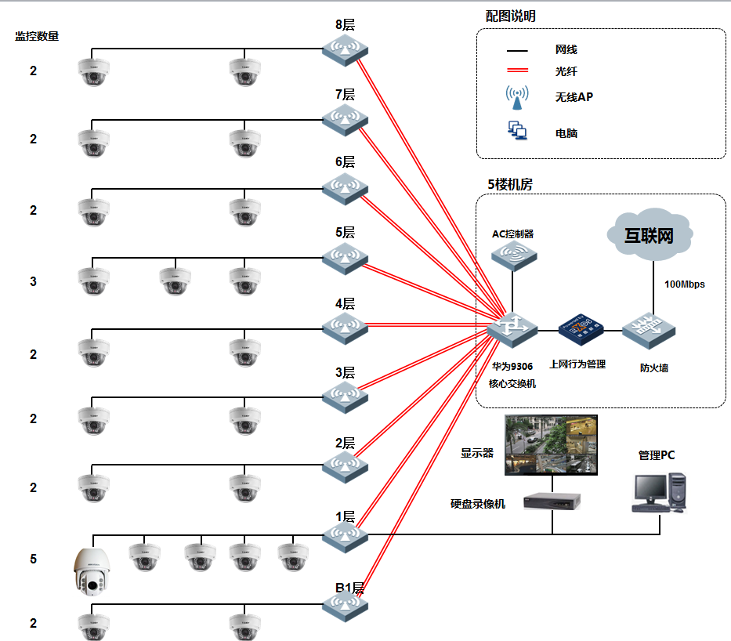
所有监控摄像机的数据均通过网络传输，除室外监控球机外，其他均采用POE方式供电，便于维护和管理。

前段图像采集部分
前段采用半球形红外摄像机，共计22台，部署的位置见施工平面图；监控摄像机均采用数字信号，像素为200万；
供电方式：通过POE交换机为监控摄像机进行供电，便于后期的维护以及数据的传输；
昼夜监控，能够在可见光成像系统的彩色模式非常适合天气晴朗、能见度良好的状况下对监视范围内的观察监视识别；对于夜间照度很低甚至0LUX照度的情况下具有良好的成像；

传输系统
规划采用网络的方式对监控的数据进行传输，将所有前段监控摄像机均连入公司局域网，监控摄像机与交换机之间的传输距离不超过80米；
监控中心放置在1楼监控室，所有监控数据通过网络传输至1楼监控室；
为考虑断电的影响，需要考虑UPS为监控进行供电保护，防止在断电的情况下无法录像。

监控室
监控室包括：2人监控操作台1个；1套硬盘录像机，1个监控专用显示器；1台管理PC，监控室位于1楼面积为16.8平米。
1、两人监控操作台
提供2人的监控操作平台，在操作平台中防止监控存储用的硬盘录像机，台面布置监控专用显示器，便于安保人员所示对监控进行查看与管理；
2、硬盘录像机1套
存储系统同样采用网络存储的方式，通过硬盘录像机进行存储，要求硬盘录像机具备32路视频输入，支持8个SATA硬盘接口；网络视频接入带宽200Mbps；千兆电口2个；支持HDMI、VGA、音频输出；
3、显示系统
通过大屏幕将21路监控数据显示到1台大屏显示器上放，由于该显示器需要全天24小时不间断运行，需要配备专业的监控显示器（监控显示器由招标方提供）。
4、控制系统
增加1台管理监控用的PC，并安装监控管理软件，在监控管理软件中对监控的查看、回放、数据导出、备份等操作。

系统功能
视频监控系统
全天候监控功能：通过安装的全天候监控设备，全天候24小时成像，实时监控大楼内各个场所包括大楼出入口、大楼大厅、电梯厅及电梯各楼层过道等；
昼夜成像功能：方案中涉及到的半球摄像机可采用红外模式摄像，可见光成像系统的彩色模式非常适合天气晴朗、能见度良好的状况下对监视范围内的观察监视识别；红外模式则具有优良的夜视性能和较高的视频分辨率，对于照度很低甚至0LUX照度的情况下具有良好的成像性能；
高清晰度成像：大楼部署高清晰度摄像机，采用高清晰度成像技术对区域内实施监控，有利于记录人员面部等细部特征。
前端设备控制功能：可手动控制镜头的变倍、聚焦等操作，实现对目标细致观察和抓拍的需要；
集中管理指挥功能：在指挥中心采用综合管理软件，实现对各监控点多画面实时监控、录像、控制、报警处理和权限分配。
回放查询功能：有突发事件可以及时调看现场画面并进行实时录像，记录事件发生时间、地点，事后可对事件发生视频资料进行查询分析。
设备状态监测功能：对于系统前端节点为网络摄像机，软件平台能实时监测它们的运行状态，对工作异常的设备可发出报警信号。

主要设备参数

室内监控摄像机
本方案采用的DS-2CD2325-I型号作为室内监控，海康威视200万网络半球摄像机，1/2.7 CMOS，200万分辨率可达2M，阵列红外30米，2.8/4/6/8/12mm镜头可选，DC12V，IP66，背光补偿，数字宽动态，ROI，支持H.265编码。

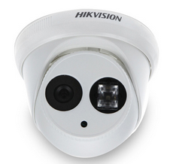
功能特性：
最高分辨率可达2M(1920×1080) @ 25fps,可输出实时图像
采用先进的视频压缩技术,压缩比高,且处理非常灵活,超低码率
逐行扫描CMOS,捕捉运动图像无锯齿
采用EXIR点阵式红外灯技术,照射距离可达20-30米
ICR红外滤片式自动切换,实现真正的日夜监控
PoE供电功能(DS-2CD2325-I支持)
支持3D数字降噪,数字宽动态
支持双码流,支持手机监控
符合IP66级防尘防水设计,可靠性高
支持走廊模式,背光补偿,自动电子快门功能,适应不同监控环境
支持区域入侵侦测,越界侦测智能报警
功能齐全:心跳,镜像,水印等
支持GB28181接入,支持EHOME平台接入,支持EZVIZ平台接入

室外监控摄像机
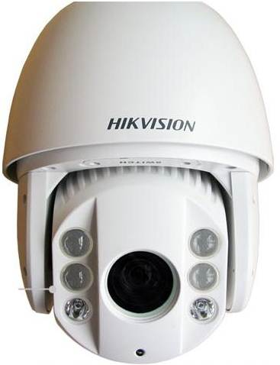
DS-2DE7220IW-A海康威视200万H.265红外高清网络球机，200万，20倍光学，支持H.265，兼容H.264，超低照度，3D降噪，低码率，ROI，透雾，强光抑制，Smart IR，音频，报警，IP66，红外150米
主要功能如下：
- Smart功能：
Smart侦测：区域入侵侦测、越界侦测、音频异常侦测、移动侦测、视频遮挡侦测功能
Smart录像：支持断网续传功能保证录像不丢失，配合Smart NVR实现事件录像的二次智能检索、分析和浓缩播放
Smart图像增强：支持透雾、强光抑制、Smart IR防红外过曝技术
Smart编码：支持低码率、ROI感兴趣区域增强编码技术
Smart报警：支持网线断、IP地址冲突、存储器满、存储器错、非法访问异常检测并联动报警的功能
- 红外功能:
采用高效红外阵列，低功耗，照射距离达150m
红外灯与倍率距离匹配算法
内置热处理及除雾系统
恒流电路设计，红外灯寿命达3万小时
- 系统功能：
采用高性能传感器，图像清晰，最大支持1920*1080@30fps实时画面输出
精密电机驱动，反应灵敏，运转平稳，精度偏差少于0.1度，在任何速度下图像无抖动
支持标准的API开发接口，支持海康SDK、ONVIF、CGI、PSIA、GB/T28181、E家协议和机芯功能：
20倍光学变倍，16倍数字变倍
支持自动光圈、自动聚焦、自动白平衡、背光补偿
支持超低照度，0.05Lux/F1.6(彩色),0.01Lux/F1.6(黑白) ,0 Lux with IR
支持3D数字降噪、宽动态功能
- 网络功能：
支持以太网控制
支持H.264/H.265/MJPEG高效视频压缩算法，极大降低码率
可通过浏览器和客户端软件观看图像并实现控制
支持标准的Micro SD/SDHC/SDXC卡存储
支持NAS存储录像，录像可断网续传
支持三级用户权限管理，支持授权的用户和密码，支持HTTPS加密和IEEE 802.1x网络访问控制
支持双码流技术
支持多种网络协议，
IPv4/IPv6,HTTP,HTTPS,802.1x等
支持1路音频输入和1路音频输出
- 云台功能：
水平方向360°连续旋转，垂直方向-15°-90°,无监视盲区
水平预置点速度最高可达240°/s,垂直预置点速度最高可达200°/s
水平键控速度为0.1° -160°/s,垂直键控速度为0.1° -120°/s
支持300个预置位
支持8条巡航扫描,每条可添加32个预置点
支持4条花样扫描,每条路径记录时间大于10分钟
支持比例变倍功能,旋转速度可以根据镜头变倍倍数自动调整
支持守望功能，预置点/花样扫描/巡航扫描/自动扫描/垂直扫描/随机扫描/帧扫描/全景扫描可在空闲状态停留指定时间后自动调用(包括上电后进入的空闲状态)
支持报警功能，内置2路报警输入和1路报警输出，支持报警联动，可在报警后触发调用预置点/巡航扫描/花样扫描/SD卡录像/触发开关量输出/上传中心/上传FTP/邮件联动

电梯间监控摄像机
电梯间监控摄像机采用DS-2CD2520F型号，
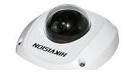
主要特性：
硬件参数：传感器：1/2.8"； Progressive Scan CMOS 有效像素：1920 × 1080 电子快门：1/3秒至1/100,000秒 视角：水平视场角:79° 镜头焦距：4mm, (2.8mm,6mm可选) 日夜模式：彩色、黑白 黑白最低照度：0.01Lux @(F1.2,AGC ON) 其他：镜头接口类型:M12
视频参数：最大分辨率：2 百万 最大帧率：30 fps 压缩格式：H.264、M-JPEG 压缩速率：32 Kbps~8Mbps
接口参数：网口：1 个RJ45 10M / 100M 以太网自适应口
网络协议：TCP/IP,ICMP,HTTP,HTTPS,FTP,DHCP,DNS,DDNS,RTP,RTSP,RTCP,
本地存储：支持Micro SD/SDHC/SDXC卡(64G)
断网本地存储,NAS(NFS,SMB/CIFS均支持)
其他：智能报警:移动侦测,动态分析,遮挡报警,网线断,IP地址冲突,存储器满,存储器错,越界侦测,区域入侵侦测

硬盘录像机
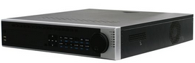
本次监控存储采用DS-8632N-E8是海康威视新款32路高清网络录像机NVR，32路200Mbps网络视频接入带宽，2U普通机箱，8个SATA接口，1个HDMI，1个VGA接口，2个USB2.0接口，1个USB3.0接口，2个千兆网口。
DS-8632N-E8是海康威视自主研发的新一代NVR(Net Video Recorder)，它融合了多项专利技术，采用了多项IT高新技术，如视音频编解码技术、嵌入式系统技术、存储技术、网络技术和智能技术等。它既可作为NVR进行本地独立工作，也可联网组成一个强大的安全防范系统。
